AVALIAÇÃO FORMATIVA BANCO DE DADOS7

MODELO CONCEITUAL

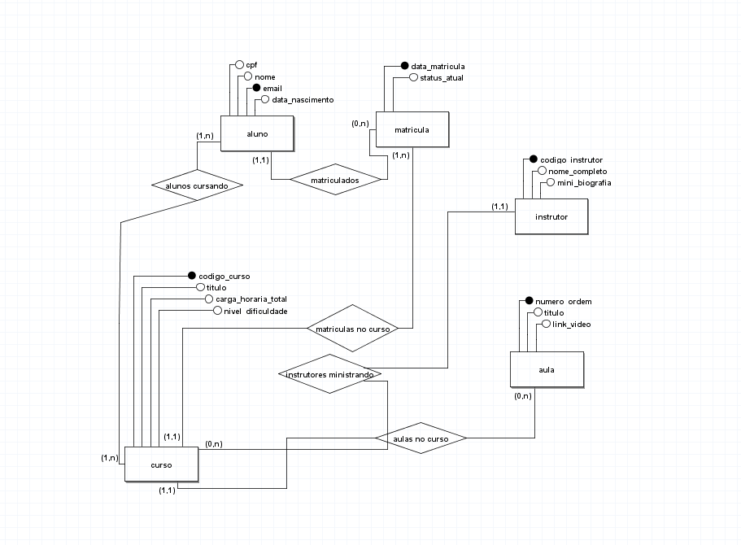

MODELO LÓGICO

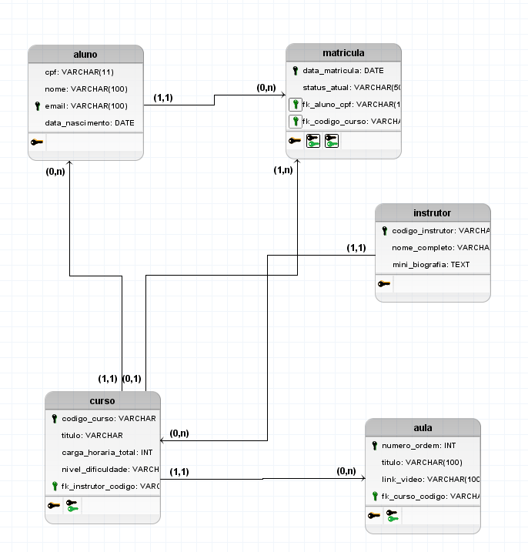

MY SQL

create database educatech;

use educatech;

create table aluno (

email VARCHAR(100) PRIMARY KEY NOT NULL,

cpf VARCHAR(11) NOT NULL,

nome VARCHAR(100) NOT NULL,

data_nascimento DATE NOT NULL

);

create table instrutor (

codigo_instrutor INT PRIMARY KEY AUTO_INCREMENT,

nome_completo VARCHAR(100) NOT NULL,

mini_biografia TEXT

);

create table curso (

codigo_curso VARCHAR(100) PRIMARY KEY NOT NULL,

titulo VARCHAR(100) NOT NULL,

carga_horaria_total INT NOT NULL,

nivel_dificuldade VARCHAR(100) NOT NULL,

instrutor VARCHAR(100)NOT NULL

);

create table aula (

numero_ordem INT PRIMARY KEY,

titulo VARCHAR(100) NOT NULL,

link_video VARCHAR(100),

curso VARCHAR(100) NOT NULL

);

create table matricula (

data_matricula DATE PRIMARY KEY NOT NULL,

status_matricula VARCHAR(100) NOT NULL,

email VARCHAR(100) NOT NULL,

codigo_curso VARCHAR (100) NOT NULL

);